## Tastează cuvintele

# -MPS-

# -Proiect 2-

Player Guide

# Cuprins

* Resurse
* Gameplay

# Resurse

Proiectul se află pe pagina de GitHub: <https://github.com/allexx2200/tasteaza-cuvintele> .

Pas 1: Descărcați zip

Pas 2: Din Unity, creați un proiect în care să încărcați scena ( File -> Open Scene)

Pas 3: Build proiectului (File -> Build)

După ce alegeți locația si numele, va fi creat un executabil pe care îl veți rula pentru a începe jocul.

# Gameplay

Rulați execulabilul creat anterior.

După alegerea modului de display, va apărea fereastra de început:

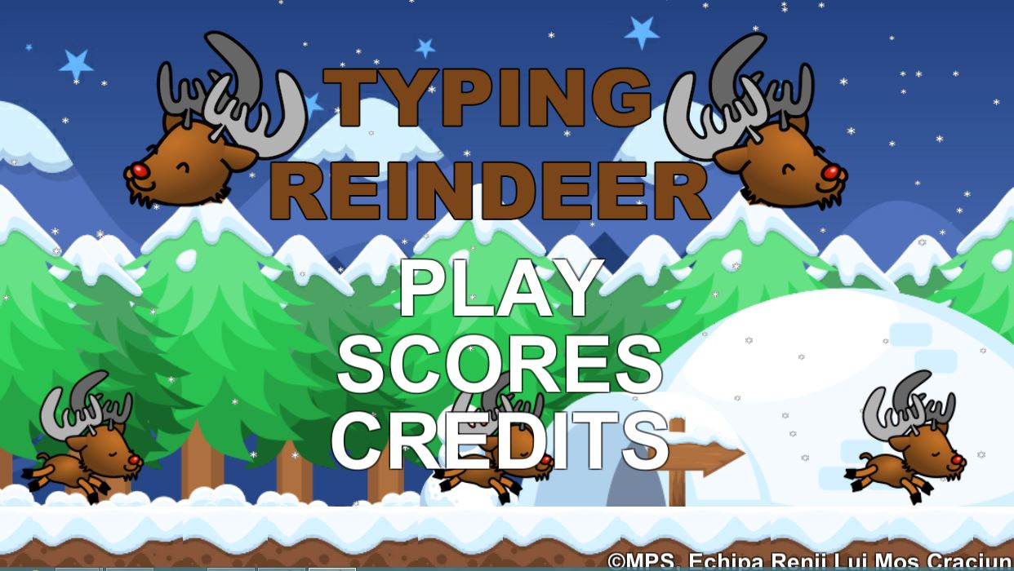

Accesând CREDITS, puteți vedea membrii echipei care a dezvoltat acest proiect, precum si rolurile lor.

SCORES vă pune la dispoziție un tabel al scorurilor utilizatorilor.

Pentru a începe jocul, apăsați pe PLAY.

Veți fi promptați cu urmatorul ecran:

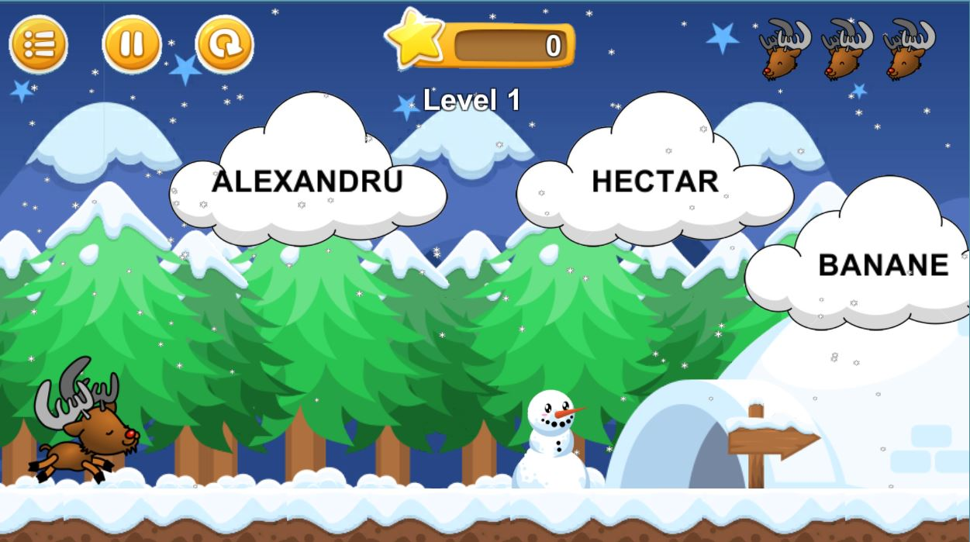

În partea dreaptă, sus, sunt afișate viețile disponibile. Pe măsură ce ratați să scrieți câte un cuvânt, veți pierde o viață.

Central, sus, va apărea scorul actual. Acesta va fi freeze-uit la terminarea jocului(după ce ați rămas fără vieți).

 Acest buton oferă posibilitatea reluării jocului.

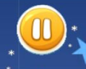 Puteți pune pauză jocului apăsând butonul.

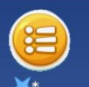 Dacă doriți să vă intoarceți la meniul anterior, apăsați acest buton.

Scopul jocului este să scrieți fiecare cuvânt sau frază de pe norișorul cel mai apropiat de ren, cât mai repede. Pe măsură ce veți scrie litere din cuvânt, acestea vor dispărea de pe ecran.

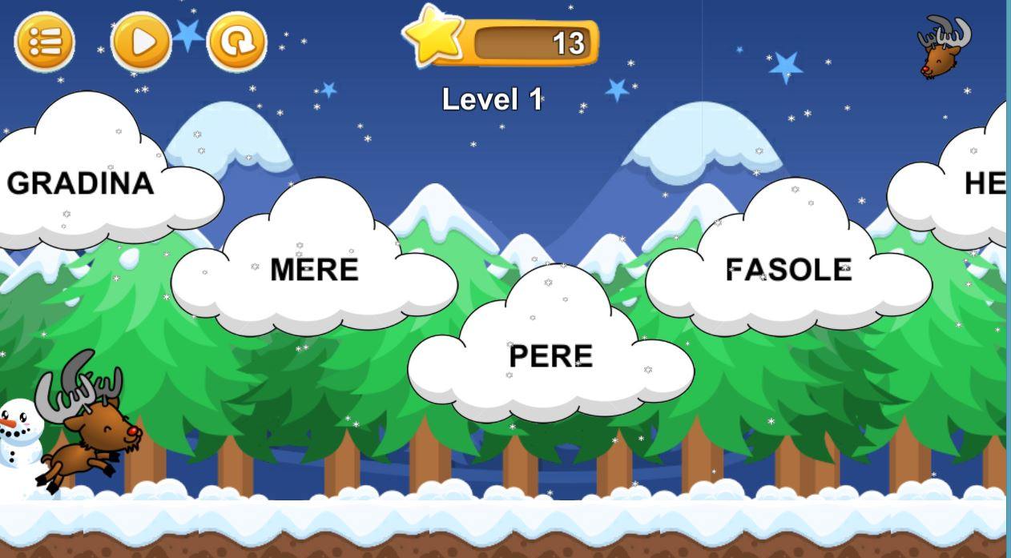

În momentul în care veți pierde toate viețile, nu vor mai apărea alte cuvinte, ci doar imaginea de fundal și scorul, nivelul la care ați ajuns, precum și cele 3 butoane din stânga sus descrise anterior.

